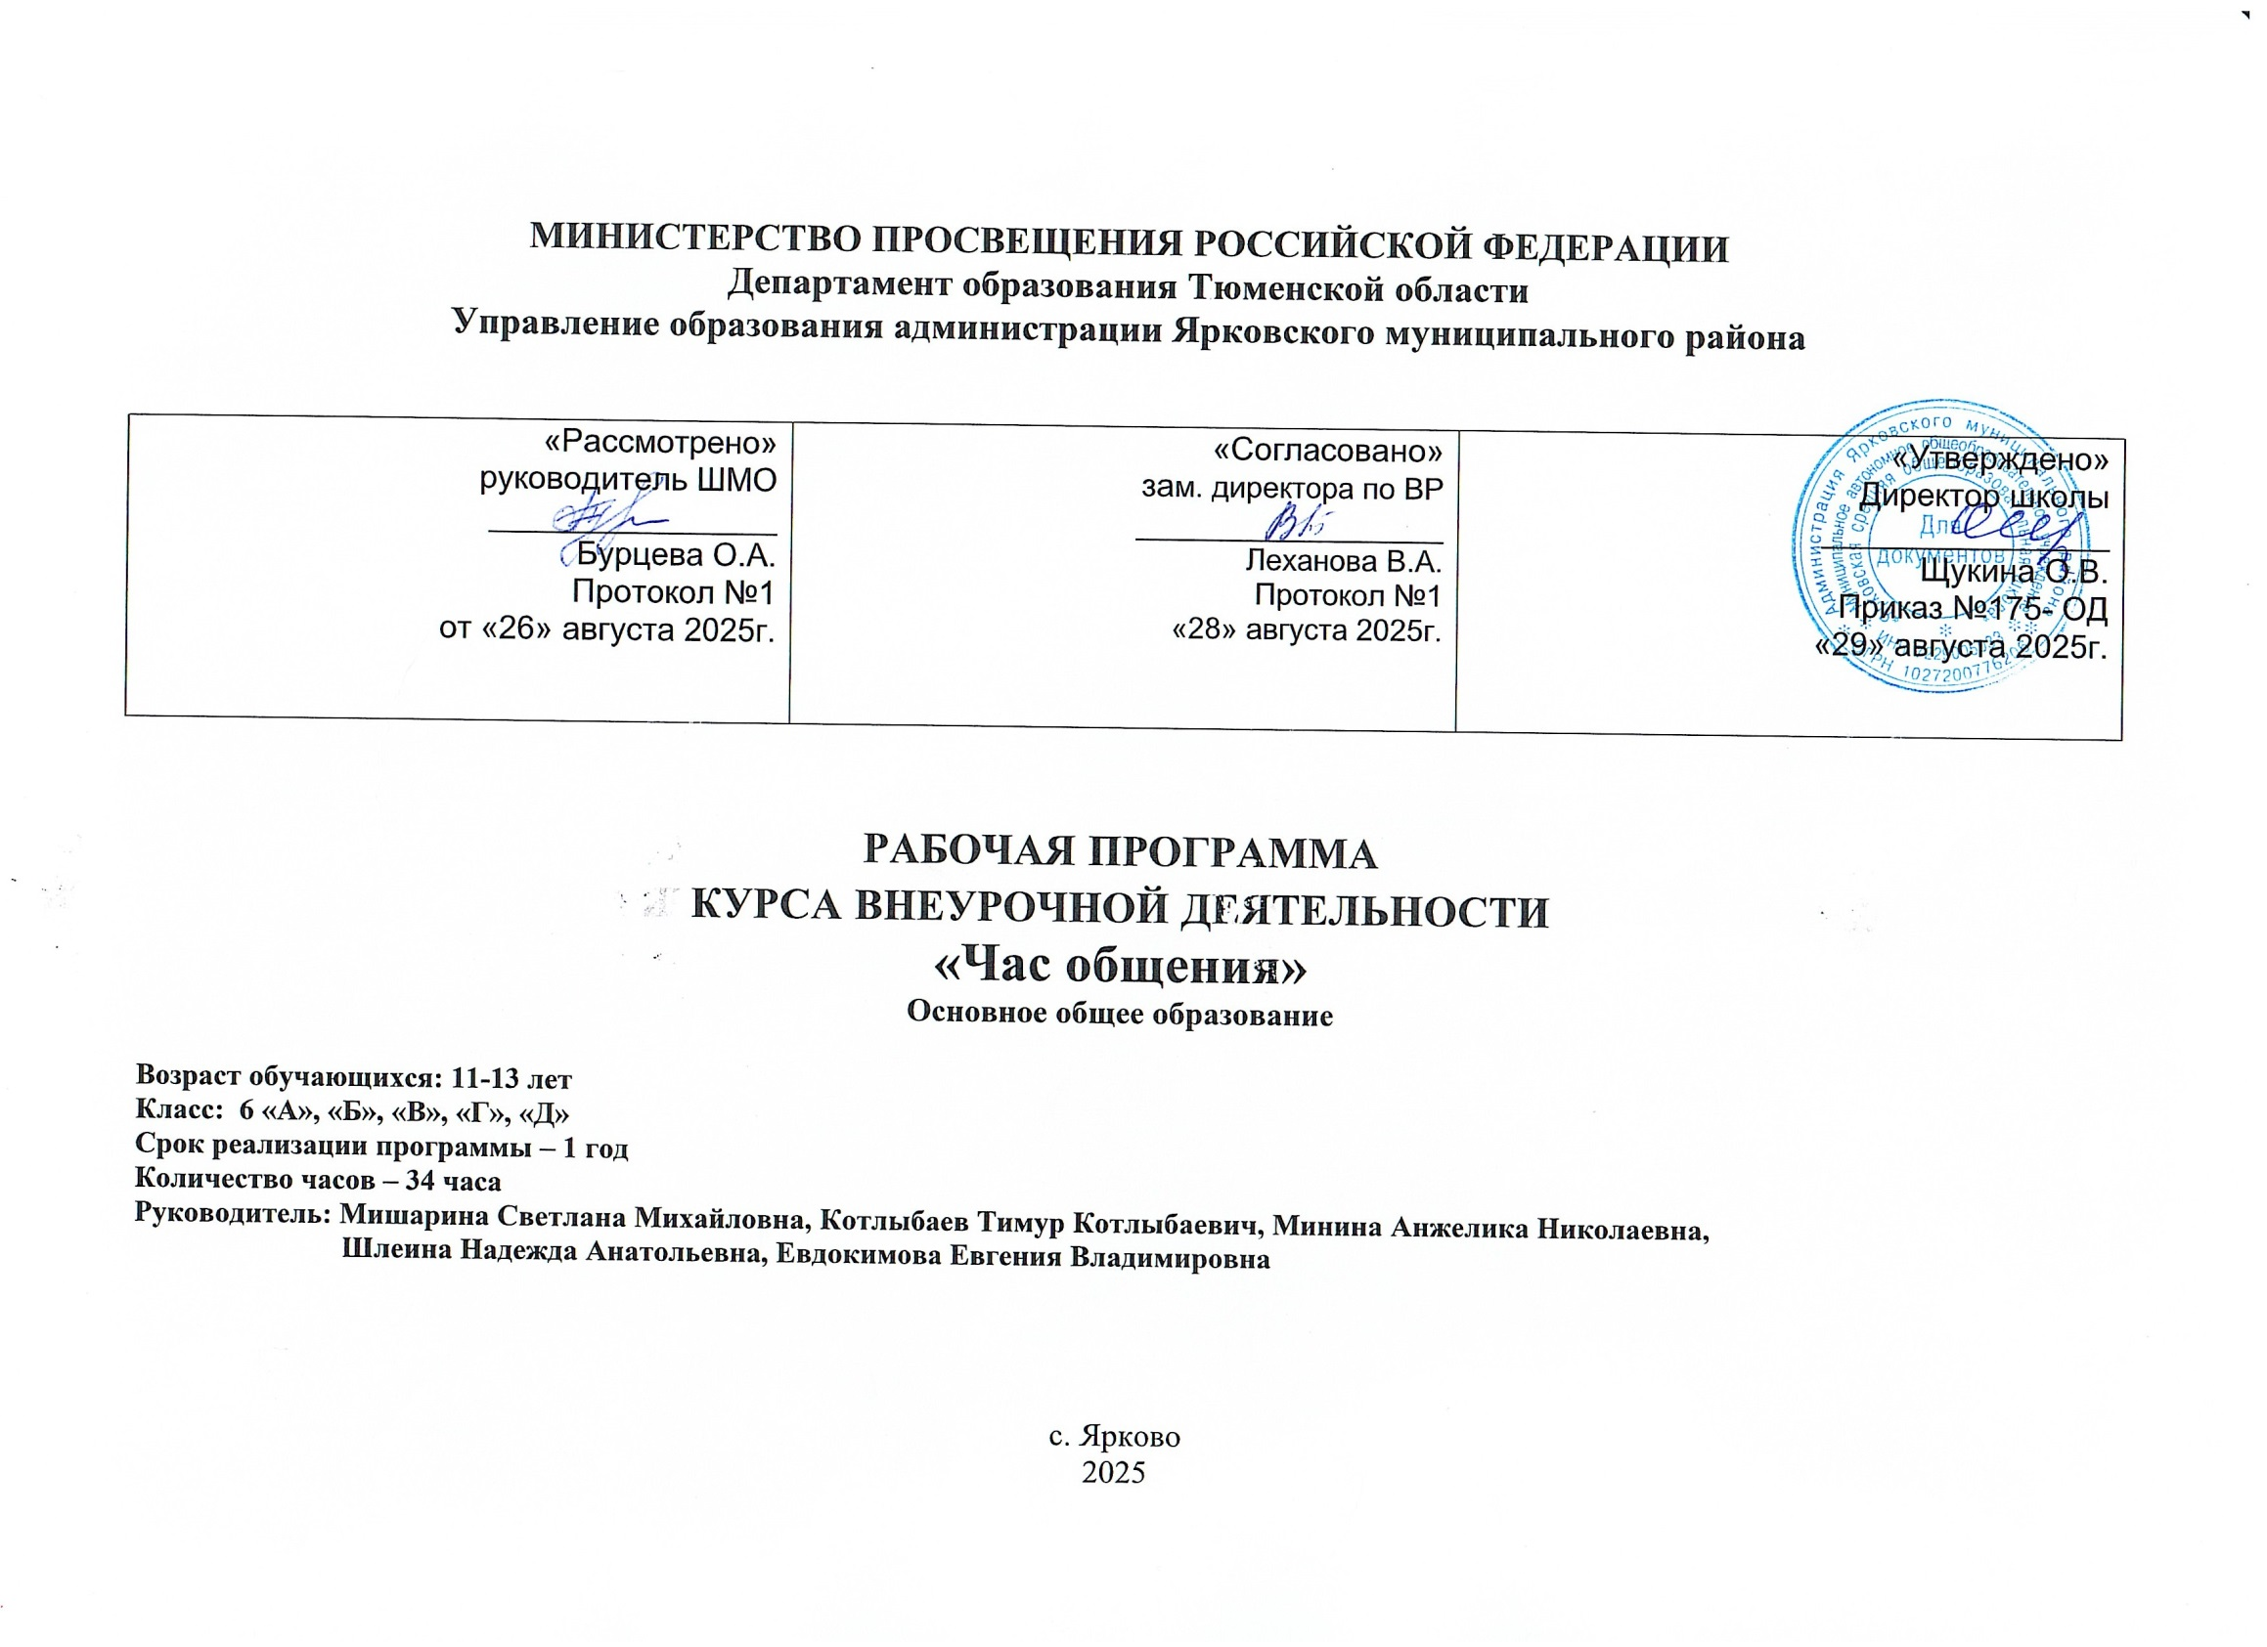

Пояснительная записка

Программа «Час общения» реализуется через внеурочную деятельность. Она соответствует патриотической, нравственной и экологической направлению развития личности обучающихся.
Воспитание детей – целенаправленная деятельность, призванная сформировать у обучающихся систему качеств личности, взглядов и убеждений. Воспитывать – значит организовывать деятельность детей. Человек развивается, формирует свои навыки, модели поведения, ценности в процессе совместной деятельности с людьми и в ходе общения с ними. Поэтому классный руководитель для достижения воспитательных целей должен уметь организовать разнообразную деятельность детей.
Воспитание в коллективе и через коллектив – это адаптация ребенка к внешним требованиям, к внешней регуляции своего поведения, например, к правилам социума, и под контролем социума. Однако в поведении обучающегося многое зависит от его сознательной саморегуляции, мотивов, самосознания, формируемых и развиваемых самим учащимся в процессе воспитания.
Классный час – одна из наиболее распространенных форм организации фронтальной воспитательной работы. Он способствует формированию у учащихся системы отношений к окружающему миру.
Главными задачами обучения в школе являются развитие у обучающихся чувства ответственности за свое поведение, бережного отношения к своему здоровью и здоровью окружающих, стимулирование у ребенка самостоятельности в принятии решений и выработка умений и навыков безопасного поведения в реальной жизни.
Программа разработана в соответствии с требованиями Федерального государственного образовательного стандарта основного общего образования (приказ Министерства образования и науки РФ от 17.12.2010 г. № 1897 «Об утверждении федерального государственного образовательного стандарта основного общего образования» (с учѐтом изменений, внесѐнных приказом Минобрнауки России от 31 декабря 2015 г. № 1577; зарегистрирован в Минюсте России 2 февраля 2016 г., регистрационный № 40937).
Актуальность программы: В образовательных стандартах нового поколения в качестве одной из приоритетных областей развития личности школьника обозначены коммуникативные способности. Эти способности обеспечивают полноценное развитие личности, ее самореализацию и социализацию: на 1 план выдвигается способность личности самостоятельно находить решения социально и профессионально значимых проблем, вступать в коммуникации познавательного, нравственного, профессионального характера. В современном мире обществу требуются социально-адаптивные, высокообразованные, инициативные, предприимчивые, творческие люди.
Программа классных часов создает условия для развития коммуникативных навыков обучающихся, повышения уровня психологической компетентности в коммуникативной сфере, обеспечения личностного развития обучающихся.

Цель программы: Создать условия для формирования и развития обучающихся как личности с теми качествами, которые необходимы им для жизни в обществе.

Задачи программы:
- Обобщение моральных норм и правил поведения в обществе - Формирование объективной, адекватной самооценки.
- Содействие выполнению правил здорового и безопасного образа жизни.
-Гармонизация отношений в коллективе класса, формирование общественного мнения.
-Развитие навыков конструктивного общения.
-Развитие уровня рефлексивности.
- Поощрение инициативы и творческой деятельности.

Объем и срок освоения: программа «Час общения» – 1 час в неделю, 34 часа в год. Продолжительность учебного часа – 30 минут.

Ожидаемый результат
Личностные результаты:
- развитие навыков работы в сотрудничестве;
- развитие учебно-познавательного интереса;
- развитие положительной мотивации к внеклассной деятельности;
- формирование целостного мировоззрения, соответствующего современному уровню развития науки и общественной практике, учитывающего социальное, культурное, языковое, духовное многообразие современного мира;
- формирование готовности и способности вести диалог с другими людьми и достигать в нём взаимопонимания;
- освоение социальных норм, правил поведения, ролей и форм социальной жизни в группах и сообществах, включая взрослые и социальные сообщества;
- формирование нравственных чувств и нравственного поведения, осознанного и ответственного отношения к собственным поступкам.
Метапредметные результаты:
- научить планировать свои действия в соответствии с поставленной задачей;
- учитывать разные мнения, интересы и обосновывать свою позицию
- умение организовывать учебное сотрудничество и совместную деятельность с учителем и сверстниками;
- формирование и развитие компетентности в области использования информационно-коммуникационных технологий;

Формы работы: беседы, дискуссии, викторины, конкурсы, анкетирование, тестовые задания, деловая игра, игра по стациям, ролевая игра, выставки, презентации, защита проектов, экскурсии, тренинги, учебные упражнения, конкурс рисунков, эссе, плакатов, просмотр и обсуждение фильмов, анализ ситуаций, тренинг.

Методы работы:
Словесные методы: беседа, пояснение, обсуждение, дискуссия, анализ текстов, фотографий, ситуаций, мозговой штурм.
Наглядные методы: показ иллюстративного материала (таблиц, карт, иллюстраций, зарисовок на доске), демонстрация видеоматериалов.
Практические методы: выполнение творческих заданий, тестовые задания, практическая работа с текстовым и иллюстративным материалом, анализ учебного текста, изображения, составление и заполнение таблиц, работа над проектом, поиск информации.
Игровые методы: игры на знакомство, на сплочение, ролевая игра, сюжетная игра, деловая игра, выполнение театральных этюдов.

Психолого-педагогические принципы организации обучения
сознательность, активность и самостоятельность; системность,
последовательность и комплексность; обучение на высоком уровне трудности; прочность формирования знаний, умений и навыков; групповой и индивидуальные принципы обучения.

Учебно-тематическое планирование 6 класс (34 часа)

№ | Тема | Всего часов
1 | Единый День солидарности в борьбе с терроризмом | 1
2 | Мы вместе | 1
3 | Наши права и обязанности в классе | 1
4 | Об опозданиях и пропусках занятий | 1
5 | Какие книги я читаю | 1
6 | Я и мои одноклассники. Трудности общения. | 1
7 | День народного единства и согласия | 1
8 | Наши достижения, успехи, поражения | 1
9 | Я талантлив! | 1
10 | Правила и стили общения | 1
11 | Конфликты и компромиссы | 1
12 | Основы толерантности. | 1
13 | День борьбы со СПИДом | 1
14 | Конструктивное общение | 1
15 | Административная и уголовная ответственность несовершеннолетних. | 1
16 | Твоя безопасность во время зимних каникул | 1
17 | Наши права и обязанности в классе | 1
18 | Дружный коллектив | 1
19 | Культура общения | 1
20 | Взрослые – друзья или враги? | 1
21 | Я могу управлять своими эмоциями | 1
22 | Нецензурные выражения | 1
23 | Смысл жизни человека | 1
24 | Что такое свобода | 1
25 | Как выбирать друзей | 1
26 | Вещества, вызывающие зависимость | 1
27 | Для чего нужно учиться | 1
28 | Мечты и планы на будущее | 1
29 | Шаги к успеху | 1
30 | Единый День правовых знаний | 1
31 | Употребление вежливых слов в общении | 1
32 | День Победы. Нижегородцы-герои войны. | 1
33 | Урок мужества. | 1
34 | Контрольный урок. Как я планирую провести лето | 1
 | ИТОГО: | 34

Содержание программы 6 класс (34 ч.)
- Единый День солидарности в борьбе с терроризмом.
Введение понятий «террор», «терроризм», «террорист». Терроризм – острейшая международная проблема. Кто нас защищает. Национальный
антитеррористический комитет. Необходимость проявлять бдительность, с целью профилактики совершения террористических актов. Правила «Если ты оказался в заложниках».

Мы вместе.
Создание традиций класса. Ритуалы класса. Законы класса. Планы на предстоящий учебный год.
Практика: игры на знакомство, игры на сплочение коллектива.

Наши права и обязанности в классе.
Разделить понятия «права» и «обязанности». Права и обязанности школьника. Распределение обязанностей в классе.
Практика: ролевая игра, разбор ситуаций.

Об опозданиях и пропусках занятий.
Привычка опаздывать. Почему нельзя опаздывать и пропускать занятия. Как бороться с привычкой опаздывать и желанием пропустить занятия.
Практика: анализ и самоанализ опозданий и причин пропусков занятий.

Какие книги я читаю.
Идеальная система хранения информации. Станет ли книга пережитком прошлого. О пользе чтения. Хорошая литература. Рекомендации по выбору книг. Подборка интересных книг для подростков.
Практика: анкетирование, дискуссия. Презентация любимых книг.

Я и мои одноклассники. Трудности общения.
Почему бывает трудно общаться. Основные причины недружелюбности в классе. Изгой в классе. Навязчивое стремление к лидерству. Застенчивость. Физические недостатки или особенности внешности. Пути решения коммуникативных проблем.
Практика: просмотр фильма «Чучело».

День народного единства и согласия
Праздник единения России установлен в память о событиях 4 ноября 1612 года. События Смутного времени. 1 и 2 народное ополчение. Освобождение Москвы. Избрание Михаила Федоровича Романова. К чему призывает праздник.
Практика: викторина.

Наши достижения, успехи, поражения.
Понятия «успех», «достижение». Что помогает достичь успеха. Что мешает быть успешным. Подведение итогов четверти.
Практика: дискуссия, отчет актива класса.

Я талантлив!
Что такое талант. Каждый ли человек талантлив. В чем может проявляться талант. Какие таланты присущи нашим одноклассникам. Нужно ли совершенствовать свой талант. Каких результатов вы достигли в развитии своего таланта.
Практика: дискуссия.

Правила и стили общения.
Деловой и межличностный стиль общения. Стиль делового общения. Авторитарный стиль общения. Демократичный стиль общения.
Манипулятивное общение. Правила общения.
Практика: Анализ ситуаций. Игра.

Конфликты и компромиссы.
Понятия «конфликт», «конфликтная ситуация», «компромисс». Конфликт и его решение.
Практика: анализ взаимоотношений в классе, локальная профилактическая работа.

Основы толерантности.
Понятие «толерантность», «интолерантность», основные чертами толерантной и интолерантной личности.
Практика: игра, выполнение заданий в группах.

День борьбы со СПИДом.
1 декабря – всемирный день борьбы со СПИДом. Какова цель праздника. Вирус иммунодефицита человека, синдром приобретенного иммунодефицита. Источник инфекции.
Практика: вопросы для обсуждения.

Конструктивное общение.
Понятия «конструктивное общение», «деструктивное общение». Что мешает конструктивному общению (оценочные суждения, назойливые вопросы, диагностика мотивов поведения, переход на другую тему, соревновательный момент, приказной тон, обсуждение прошлого, неправильный выбор собеседника, попытка изменить окружающих).
Практика: анализ ситуации в классе. Тренинг по коррекции межличностного общения.

Административная и уголовная ответственность несовершеннолетних.
Знакомство со статьями уголовного права, которые определяют меру ответственности подростков и взрослых за противозаконные действия. Виды ответственности. Возраст наступления уголовной и административной ответственности. Не оступиться в жизни трудно.
Практика: Анализ ситуаций.
- Твоя безопасность во время зимних каникул Инструктаж по безопасности в зимний период.
Практика: тестирование, просмотр и анализ видеоматериалов.

Наши права и обязанности в классе.
Понятие «права», «обязанности». Обязанности школьников. Кодекс класса.
Практика: оформление стенда в классе.

Дружный коллектив
Понятие коллектив. Временный и постоянный коллектив. Что делает коллектив дружным. Общее дело, сотрудничество.
Практика: самоанализ, работа в группах.

Культура общения
Общение как необходимость. Вербальное и невербальное общение. Формальное (в школе, на работе) и неформальное (в кругу близких, друзей) общение. Изучение правил эмоционально-доброжелательного общения с людьми.
Практика: учебные упражнения: «Чувство без слов», «Речевая ситуация»,
«Пересказ», «Сиамские близнецы», «Угадай стиль общения», «Ищу друга».

Взрослые – друзья или враги?
Необходимость понимать и ценить внимание и заботу родителей. Необходимость им доверять. Грубость и агрессия. Отсутствие доверия и понимания. Комендантский час, ограничения. Наказания. Как избежать конфликтов с родителями. Взаимопонимание. Уважение. Если ты попал в беду.
Практика: игра, анализ ситуаций.

Я могу управлять своими эмоциями.
Понятия «чувства», «эмоции». Умение контролировать проявления чувств. Рекомендации по управлению чувствами и эмоциями.
Практика: игра, упражнения, анализ жизненных ситуаций.

Нецензурные выражения.
Понятия «нецензурные выражения», «сквернословие», скверная привычка. История возникновения сквернословия. Нравственная деградация общества. Причины, побуждающие использовать нецензурные выражения. Чем опасно сквернословие.
Практика: дискуссия.

Смысл жизни человека.
Один из главных вопросов человечества. Смысл жизни с точки зрения христианства. Классики о смысле жизни. Какова высшая цель жизни.
Практика: эссе, дискуссия.

Что такое свобода.
Свобода – выбор - ответственность. Практика: работа в группах.

Как выбирать друзей
Понятия «друг», «приятель», «знакомый», «дружба», «настоящая дружба». Как долго длится дружба. Как вы выбираете друзей. Все ли люди умеют дружить. Что мешает дружбе. «Ненастоящие» друзья.
Практика: Пословицы и поговорки о дружбе. Обсуждение.

Вещества, вызывающие зависимость
Опасность употребления наркотических веществ, алкоголя, никотина для человека, общества, цивилизации.
Практика: тренинг, сюжетная игра.

Для чего нужно учиться
Учеба – продолжительный и важный этап жизни. Доминирующие мотивы учения. Нежелание учиться и его причины. Внутренние и внешние побудительные причины.
Практика: презентация творческого задания.

Мечты и планы на будущее
Понятия «мечта», «цель», «план». Необходимость целей и планов на будущее. Цель в жизни как основа личностного роста. Сбываются ли мечты. Мечту превратить в цель.
Практика: эссе, дискуссия.

Шаги к успеху
Для чего нам нужен успех. Модель успешности. Качества успешного человека. Цель, ресурсы, действия как слагаемые успеха.
Практика: выполнение творческого задания.

Единый день правовых знаний
Основные права ребенка. Понятия «права», «обязанности». Конвенция о правах ребенка.
Практика: викторина.

Употребление вежливых слов в общении.
Преимущества вежливого общения. Вежливые слова приветствия, знакомства, извинения, обращения с просьбой. Тактика поведения при разговоре с
собеседником. Плохой тон.
Практика: игровые задания.

День Победы. Нижегородцы-герои войны.
Практика: презентация творческого задания

Урок мужества
Встреча с ветеранами.
- Контрольный урок. Как я планирую провести лето Практика: выполнение задания промежуточной аттестации.

Оценочные материалы
Программой предусмотрены предварительный, текущий и итоговый контроль.
Предварительный контроль осуществляется на первом занятии с целью диагностирования знаний и умений обучающихся, выбора наиболее эффективные методы и формы работы. Форма контроля в 5 классе индивидуальная, в 6-8 классе – фронтальная. Методы контроля – устный опрос, письменная работа.
Текущий контроль осуществляется на каждом занятии. Он позволяет определить степень сформированности знаний, умений, навыков, а также их глубину и прочность. Форма контроля фронтальная или комбинированная.
Итоговый контроль позволяет определить конечные результаты обучения и совместной работы. Форма работы комбинированная, Метод контроля письменный.
Промежуточная аттестация обучающихся осуществляется 2 раза в год - на последнем занятии 1 полугодия, в декабре и на последнем занятии в мае. Форма оценки – «зачет», «незачет». Форма контроля индивидуальная, метод контроля устный.
За месяц до промежуточной аттестации классный руководитель предлагает обучающимся на выбор одну из нескольких тем. На контрольном уроке обучающиеся предоставляют творческий отчет по выбранной теме.

Материально-техническое обеспечение
- компьютер, мультимедийное оборудование
- мультимедийные презентации, видеозаписи,
- слайды (иллюстрации, фотографии)
- плакаты
- книги, журналы
- тестовые задания
- правила игр

Список литературы
- Аверин В.А. Психология детей и подростков. – СПб: Питер, 2004.156с.
- Андреева, Г. М. Психология социального познания: Учебное пособие. – М.: Аспект-пресс, 2004.-288 с.
- Адамова Л.И. Профилактика суицидального поведения. – М.: Эксмо, 2009.-189с. 4. Бреслав Г. Психология эмоций. – М.: Смысл; Академия, 2004. – 544 с.
  - Вердербер Р., Вердербер К. Психология общения. – СПб.: Прайм Еврознак, 2003.-320 с.
  - Дубровина И. В. Психическое здоровье детей и подростков в
контексте психологической службы. – Екатеринбург.: Деловая книга, 2000.-176 7. Легкобытов А.В. Основы психологической безопасности личности. 511 классы: Методическое пособие. – М.: Дрофа, 2009. - 158 с.
- Лидерс А.Г. Психологический тренинг с подростками. – М.: Академия, 2001.- 184 с.
- Макеева А.Г. Не допустить беды: Педагогическая профилактика наркотизма школьников: Пособие для учителя. – М.: Просвещение, 2003.-191 с.
- Медиабезопасность в образовательной среде (конспекты уроков по медиабезопасности): учебно-методическое пособие/ ред. Коллегия О.Г. Ковыльская, И.С. Якиманская, Е.В. Логутова. – Ориенбург.: ФГБОУВПО «Ориенбургский гос. ун-т», Уполномоченный по правам ребенка Ориенбургской области, 2013.- 123 с.
- Микляева А.В. Я – подросток. Встречи с самим собой. – С.Пб.:2008 – 366.
- Проблемные классные часы. 10-11 классы/ авт-сост. Я.В. Голубева. – Волгоград.: Учитель, 2006.-157 с.
- Профилактика злоупотребления психоактивными веществами несовершеннолетними: сборник программ /под науч. ред. М.Л. Шипицыной. – СПб.: Образование-Культура, 2003.-384.
- Рязанов Д.В. Тренинг с подростками: С чего начать?/пособие для педагога и психолога – М.: Генезис, 2003.
- Романова Е.С. Графические методы в практической психологии. – М.: Аспект-Пресс, 2011.- 400 с.
- Сидоренко Е.В. Тренинг влияния и противостояния влиянию. – СПб.: Речь. 2002.-256 с.
Сизанов А.Н., Хриптович В.А. Модульный курс профилактики курения. Школа без табака: 5-11 классы. – М.: ВАКО, 2008.-272 с.
- Снайдер Р. Практическая психология для подростков. – М.: Инфра, 2007.-270с.
- Соловьев С.С. Алкоголь, табак и наркотики - главные враги здоровья человека: Учебно-методическое пособие. - 2-е изд., стер. – М.: Дрофа, 2006. - 192 с.
- Усов М.Г. Ранняя диагностики терапия депрессий - важнейшие факторы профилактики суицидов у подростков. – М.: Наука, 2006.-298с
- Чалдини, Р. Психология влияния.– СПб.: Питер, 2014. -304 с.
- Шепелева, Л.Н. Программы социально-психологических тренингов. – СПб: Питер, 2011. – 160 с.

Нормативные документы
- О мерах профилактики суицида среди детей и подростков. Письмо Минобразования России от 26. 01. 2000, № 22-06-86
- Федеральный закон от 27 июля 2006 года № 149-ФЗ "Об информации, информационных технологиях и о защите информации" Интернет-ресурсы 1.
Учительский портал// [Электронный ресурс] режим доступа
https://www.uchportal.ru/load/82-2-2
- Андреева, Г. М. Психология социального познания: Учебное пособие // [Электронный ресурс] режим доступа https://studfiles.net/preview/1720230/
- Вердербер, Р., Вердербер К. Психология общения // [Электронный ресурс] режим доступа https://studfiles.net/preview/6067769/
- Проблема терроризма на рубеже новой эры // [Электронный ресурс] режим доступа http://schelkovo.tv/p_euro-st3-3.php
- Учебно-методический кабинет: классные часы в 5-8 классах.// [Электронный ресурс] режим доступа: http://ped-kopilka.ru/klasnomu-
rukovoditelyu/klasnye-chasy-v-5-8-klasah/patrioticheskii-klasnyi-chas-v-7- klasescenarii.html
- Разработка классного часа «Уникальность и ценность моей жизни»// [Электронный ресурс] режим доступа: https://videouroki.net/razrabotki/klassnyi- chasunikal-nost-i-tsiennost-moiei.html
- Инфоурок. Методическая разработка классного часа // [Электронный ресурс] режим доступа: https://xn--j1ahfl.xn--p1ai/library/klassnij_chas_133222.html
- Урок.рф. Библиотека. Методические разработки классных часов//
[Электронный ресурс] режим доступа: https://xn--j1ahfl.xn- p1ai/library/metodicheskie_razrabotki/klassnij_chas

